浙江省人才总量影响因素分析

摘要：本文搜集浙江省经济发展统计数据库中2020年浙江省11个地级市的经济发展指标、教育水平指标以及人才总量，首先采用lasso回归探究影响浙江省人才总量发展水平的相关因素；然后采用主成分分析对浙江省11个地级市进行综合评价；最后采用层次聚类将浙江省11个地级市分为较发达地区，中等地区，较落后地区；研究结果表明：（1）浙江省11个地级市的发展存在较大差距，发展不平衡；（2）人均地区生产总值、规模以上工业企业数、国内旅游收入、专利授权对浙江省人才总量有显著的正向影响；（3）浙江省11个地级市中，杭州，宁波发展较好，属于较发达地区。

关键词：人才总量；lasso回归；主成分分析；层次聚类

Analysis on the influencing factors of the total amount of talents in Zhejiang Province

Abstract: This paper collects the economic development indicators, education level indicators and total talents of 11 prefecture level cities in Zhejiang Province in 2020 in the economic development statistical database of Zhejiang Province. Firstly, Lasso regression is used to explore the relevant factors affecting the development level of total talents in Zhejiang Province; Then the principal component analysis is used to make a comprehensive evaluation of 11 prefecture level cities in Zhejiang Province; Finally, 11 prefecture level cities in Zhejiang Province are divided into more developed areas, medium-sized areas and less developed areas by hierarchical clustering; The results show that: (1) the development of 11 prefecture level cities in Zhejiang Province has a large gap and uneven development; (2) Per capita GDP, the number of Industrial Enterprises above Designated Size, domestic tourism income and patent authorization have a significant positive impact on the total number of talents in Zhejiang Province; (3) Among the 11 prefecture level cities in Zhejiang Province, Hangzhou and Ningbo are relatively developed areas.

Key words: Total talents; Lasso regression; Principal component analysis; hierarchical clustering

目 录

1 引 言 1
2 数据来源及变量解释 1
3 探索性数据分析 2
4 验证性数据分析 4
4.1 lasso模型 4
4.2 主成分分析 7
4.3 聚类分析 9
5 结论与建议 11
参考文献 12

1 引 言
浙江省作为我国经济高质量发展的楷模，为我国的经济发展做出不可磨灭的贡献，2021年浙江被选为共同富裕示范区，其在我国发展中的地位不言而喻，研究浙江的经济发展对推动我国经济高质量发展具有重要意义，而经济发展所不可或缺就是人才；在此背景下，本文对浙江省人才总量进行分析，分析主要侧重于经济发展以及教育水平两个角度；同时对浙江省11个地级市的发展进行综合评价，以此为浙江实现共同富裕建言献策。

2 数据来源及变量解释
本文从浙江省经济社会发展统计数据库中收集2020年浙江省11个地级市的经济发展指标、教育水平指标以及人才总量。本文基于该数据建立合适的统计模型探究浙江省的人才总量与经济发展及教育发展水平之间的关系，并用该数据对浙江省11个地级市的综合发展水平进行综合评价，相关指标见下表。

指标选取
变量类型 | 变量名 | 符号表示 | 变量类别
连续型 | 普通高校在校学生人数（万人） | X1 | 自变量
连续型 | 人均地区生产总值（元） | X2 | 自变量
连续型 | 规模以上工业企业数（个） | X3 | 自变量
连续型 | 民用汽车拥有量（万） | X4 | 自变量
连续型 | 商品房销售额（亿） | X5 | 自变量
连续型 | 国内旅游收入（亿） | X6 | 自变量
连续型 | 出口额（亿） | X7 | 自变量
连续型 | 专利授权（个） | X8 | 自变量
连续型 | 人均可支配收入（元） | X9 | 自变量
连续型 | 人才总量（万人） | y | 因变量
在上表所涵盖的各个变量中，本文将人才总量设置为因变量，其余变量设置为自变量，本文希望通过建立合理的模型来拟合人才总量与其余变量之间的关系，并采用这10个指标对浙江省11个地级市进行综合评价。

3 探索性数据分析
由上表可知，各变量间的标准差相差较大，说明各变量的变异程度各不相同，如果直接进行分析会使得模型拟合出现较大误差，结合前文可知数据的量纲不同，所以后续建模分析时需要对变量进行无量纲化处理。

数据分布情况
 | 均值 | 最小值 | 中位数 | 最大值 | 标准差
x1 | 10.600 | 1.690 | 5.190 | 46.600 | 12.956
x2 | 96746.727 | 61811.000 | 95579.000 | 136617.000 | 28127.420
x3 | 4361.182 | 391.000 | 4611.000 | 8571.000 | 2581.078
x4 | 161.298 | 21.090 | 161.150 | 297.140 | 97.925
x5 | 1558.639 | 180.590 | 1122.230 | 4595.490 | 1312.499
x6 | 1316.904 | 403.530 | 1246.920 | 3331.290 | 788.916
x7 | 2289.074 | 253.590 | 1878.090 | 6406.970 | 1933.238
x8 | 35601.091 | 2805.000 | 34966.000 | 92399.000 | 26429.579
x9 | 61672.091 | 48532.000 | 63481.000 | 68666.000 | 6740.117
y | 128.182 | 25.540 | 135.700 | 280.000 | 83.220

对原始数据进行可视化，可以看出，在较多指标发展水平方面，杭州市，宁波市，温州市，金华市，台州市，嘉兴市均较大，而丽水市，舟山市，湖州市，绍兴市，衢州市在较多指标发展水平方面呈现出于较低水平；需要特别指出的是衢州在各个方面相对来说处于较低水平。

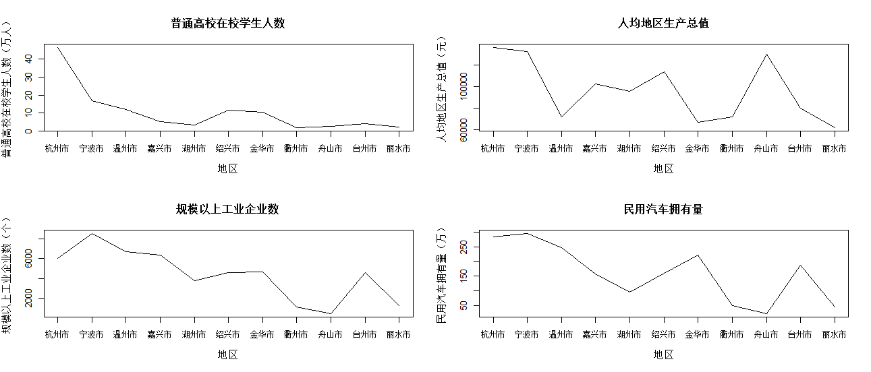
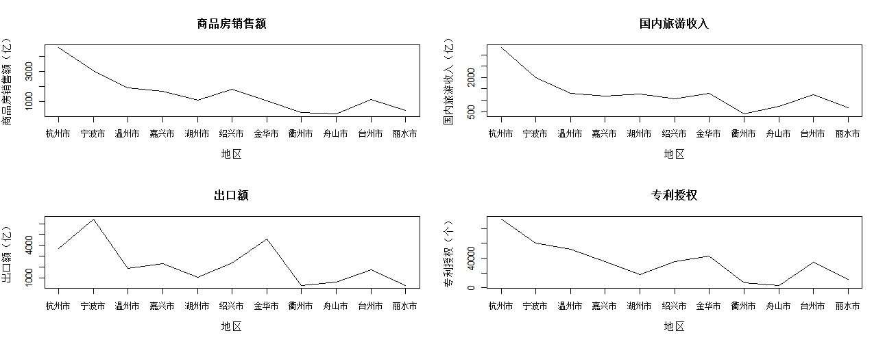
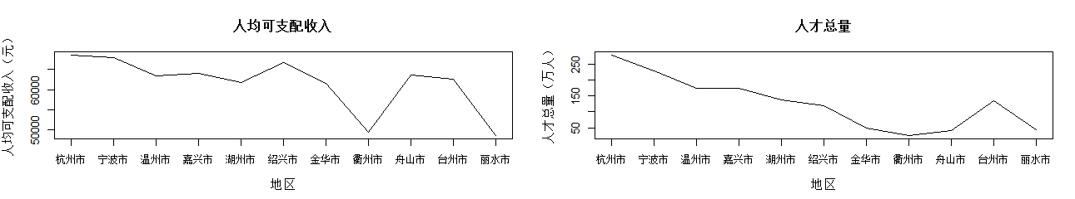

标准化并不会改变数据的分布，所以为了更为直观的看出数据的分布情况，本文对标准化数据绘制了箱线图；由上图可知，X2，X3，X4，X7，X8，y的变异程度加大，说明这几个指标的代表性较好，同时，X1，X5，X6中存在异常值，但是该异常值具有实际意义，后续分析不能删除，这同时也说明浙江省各地区在某些发展中存在较大差距。

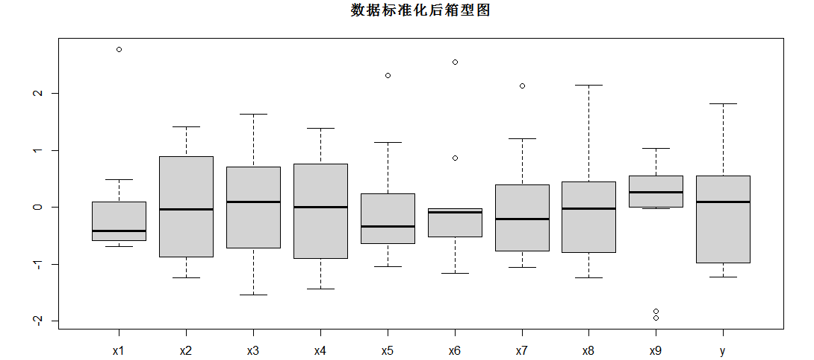
接下来本文对各指标的具体分布及其相关性进行分析，图中可以看出，各指标均大致呈现钟形分布；各指标间存在较强的相关性，且均为正向关，其中y与其他指标间的相关性均大于0.5，说明y与其他指标之间存在较强的相关性，由此可以用其他指标对y进行相关性分析。
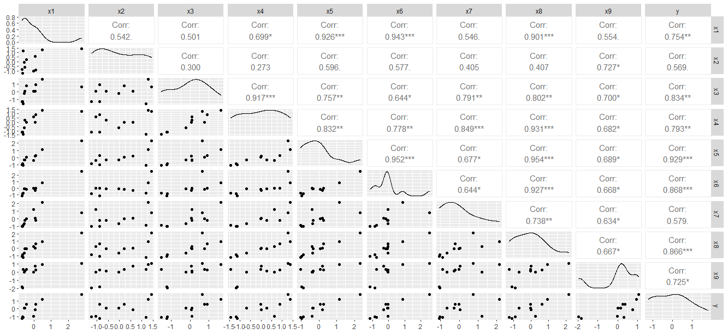

4 验证性数据分析

4.1 lasso模型
由上文可知，因变量与自变量间的相关系数均大于0.5，说明自变量与因变量存在线性相关关系，且是正相关关系；自变量间的相关系数在大部分处于于0.7-1之间，说明自变量间存在高度线性相关，也即是多重共线性，所以不能直接采用经典线性回归模型进行建模。
由于数据的量纲各不相同，并且各变量的变异程度差距较大，为避免回归系数产生偏差，在保证数据原始分布不变的情况下，本文对原始数据采用z-score标准化进行无量纲化。
由下表可知lasso的变量选择依次是x5 x3 x9 x2 x9 x6 x7 x9 x1 x4 x8。

Sequence of LASSO moves:
 | X5 | X3 | X9 | X2 | X9 | X6 | X7 | X9 | X1 | X4 | X8
Var | 5 | 3 | 9 | 2 | -9 | 6 | 7 | 9 | 1 | 4 | 8
Step | 1 | 2 | 3 | 4 | 5 | 6 | 7 | 8 | 9 | 10 | 11

下表反映了LASSO 求解中 Cp 值的变化情况，其中 Step 表示步数，RSS 表示残差平方和，找到使 Cp 统计量达到最小值的步数，输出所对应解释变量的系数，并从中筛选出系数不为零的变量。 可以看出，当变量选取到第10 步时，Cp 值取得最小值为 8.8507。

step | Df | Rss | Cp
0 | 1 | 10.0000 | 2528.8193
1 | 2 | 4.2786 | 1078.8281
2 | 3 | 1.1979 | 299.0031
3 | 4 | 1.1088 | 278.3951
4 | 5 | 1.0261 | 259.4114
5 | 4 | 1.0087 | 252.9869
6 | 5 | 0.9911 | 250.5155
7 | 6 | 0.1802 | 46.7316
8 | 7 | 0.0640 | 19.2477
9 | 8 | 0.0281 | 12.1278
10 | 9 | 0.0073 | 8.8507
11 | 10 | 0.0039 | 10.0000

下图为 LASSO 回归模型变量筛选的结果。 上图中底部横轴表示模型系数比，右侧纵轴数据表示对应解释变量，左侧纵轴数据表示标准化参数；虚线代表变量，竖线表示惩罚值。筛选变量后，筛选出x1，x2，x3，x4，x5，x6，x7，x9共8个变量，再进行线性回归。

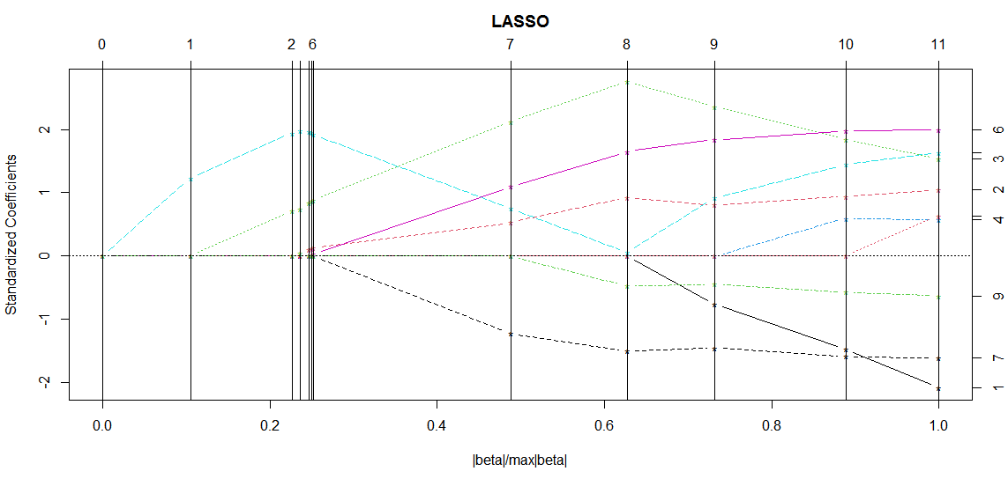
将lasso回归选择后的变量进行线性回归，去掉不显著的自变量后所构建的模型如下图，其中F统计量的P值小于0,05，模型显著性检验通过，此外模型的系数显著性均通过了检验，回归平方和为0.9904，说明模型的拟合效果较好；此外方差膨胀因子显示所有的VIF值都小于10且接近1，所以没有多重共线性问题；综上运用 LASSO 回 归方法进行系数求解，可以有效解决模型中存在多重共线性的问题，同时获得具有较好泛化能力的回归模型，也对研究影响浙江省人才吸引力的最佳变量集给出一定的参考。
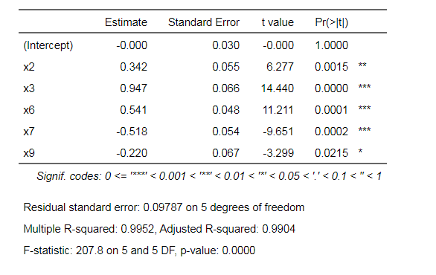

本文通过lasso回归选出了5个对浙江省人才总量有较大影响的变量：人均地区生产总值（元）（x2）、规模以上工业企业数（个）（x3）、国内旅游收入（亿）（x6）、出口额（亿）（x7）、专利授权（个）（x9）；其中x7对人才总量有负向影响，也是出口额每增加一个单位，浙江人才总量将减少0.518个单位；其余变量对浙江省人才总量有正向影响，所以可通过加强发展这几个变量的水平，以此为浙江省吸引更多的人才，最终促进浙江经济社会的发展，实现共同富裕。

4.2 主成分分析
因为数据量纲不一致，所以从相关系数矩阵出发进行有关分析。由上文可知，数据间的相关系数较大，满足主成分分析的要求，接下来从客观角度进一步分析该指标体系是否适合做主成分分析。由巴特利特球形检验表可知统计量的P值小于0.05，所以拒绝原假设，认为原始数据的相关系数矩阵不是单位矩阵。综上，本文认为该数据之间具有很强的相关性，该数据适合做主成分分析。

巴特利特球形检验 | 统计量 | 167.4729
 | 自由度 | 45
 | P值 | 5.319376e-16

由碎石图可知，从碎石图的下降趋势和“肘部”特点来说，第3个主成分的方差远大于第1个与第2个主成分形成的回归直线所预计的值，所以应选择2个主成分；因为本次主成分分析是基于相关系数矩阵来进行分析的，所以根据kaiser准则可知要选择特征根大于1的主成分；所以本文选择两个主成分。

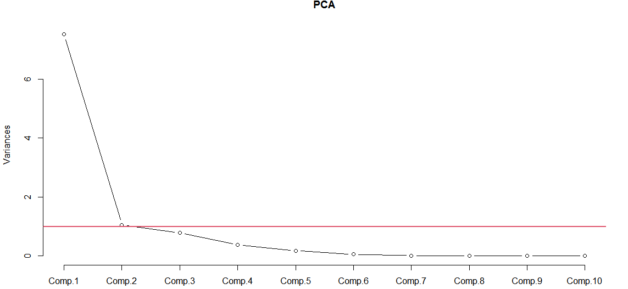
结合主成分载荷表中累计方差贡献率可知，第1个主成分与第2个主成分方差累计贡献率达到85.650%，满足主成分分析的要求；为了达到降维并减少原始信息损失的目的，本文选择2个主成分。综上本文选择了2个主成分，将原始11个变量通过降维降为2个互不相关的新变量做进一步分析；该新变量是原始变量的线性组合且该新变量包含了原始信息的85.650%，满足主成分分析的要求。

 | Comp.1 | Comp.2 | Comp.3 | ...... | Comp.10
x1 | 0.314 | 0.209 | 0.475 | ...... | 0.401
x2 | 0.219 | 0.694 | -0.355 | ...... | -0.195
x3 | 0.309 | -0.390 | -0.287 | ...... | -0.281
x4 | 0.332 | -0.380 | -0.035 | ...... | -0.106
x5 | 0.354 | 0.088 | 0.214 | ...... | -0.314
x6 | 0.341 | 0.148 | 0.297 | ...... | -0.373
x7 | 0.290 | -0.293 | -0.326 | ...... | 0.301
x8 | 0.351 | -0.131 | 0.241 | ...... | -0.127
x9 | 0.293 | 0.208 | -0.515 | ...... | 0.119
主成分方差
 | 2.740 | 1.028 | 0.889 | ...... | 0.012
累计方差贡献率
 | 75.085% | 85.650% | 93.551% | ...... | 100.000%
最后采用第一主成分、第二主成分的方差贡献率作为权重，对第一第二主成分进行加权平均得到的各地区的最终得分。采用得分对地区进行综合评价，总体来说得分越大，地区发展的越好。由上图可知，发展排在前三位的是，杭州市，宁波市，温州市。
 | FA1 | FA2 | 得分 | 排名
杭州市 | 5.635 | 1.291 | 4.368 | 1
宁波市 | 3.902 | -0.462 | 2.881 | 2
温州市 | 0.975 | -1.263 | 0.599 | 3
嘉兴市 | 0.411 | -0.155 | 0.292 | 5
湖州市 | -1.048 | 0.471 | -0.737 | 8
绍兴市 | 0.366 | 0.539 | 0.332 | 4
金华市 | -0.025 | -1.561 | -0.184 | 6
衢州市 | -3.733 | -0.084 | -2.812 | 11
舟山市 | -2.591 | 2.164 | -1.716 | 9
台州市 | -0.358 | -0.613 | -0.334 | 7
丽水市 | -3.534 | -0.327 | -2.689 | 10

4.3 聚类分析
首先画出各地区指标的星相图，初步了解各地区各指标的情况，对各地区进行粗略比较。由下图可知，杭州市、宁波市各方面发展均衡，可作为较发达地区单独归为一类；温州市、金华市、台州市、嘉兴市、绍兴市存在部分短板，其余各方面发展较为均衡，因此可将它们归为中等地区一类；丽水市、舟山市、湖州市、衢州市各方面发展均出于较为落后状态，因此可将它们归为较落后地区；根据星相图归类具有较强的主观性，所以本文接下来进行聚类飞行，以较客观的方法对各地区进行归类。

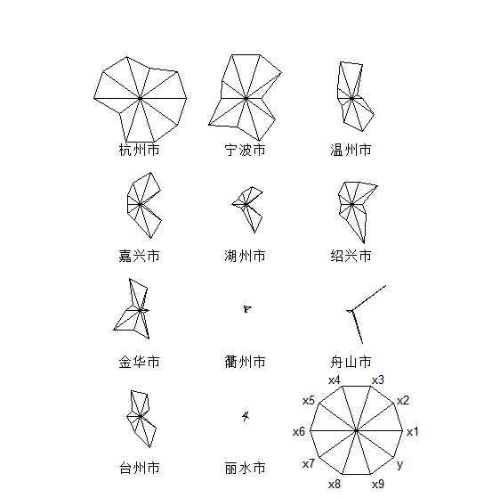

由基于三种距离的聚类图可知，在11座城市的根据各指标的聚类分析结果中，当给定一个已知的聚类距离时，3种方法的聚类结果虽有较小偏差但大致相似，接下来本文对各个方法的聚类精确度进行测定。

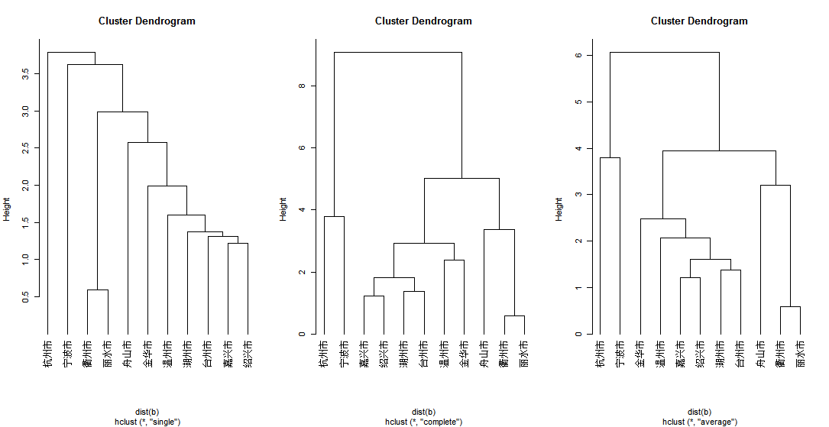
由聚类精确度表可知3种聚类方法中，average方法的cophenetic和dist距离的相关系数最大，说明从理论上来说该方法最好，该结果可为本文最终确定聚类数目提供参考。

方法 | single | complete | average
相关系数 | 0.825 | 0.837 | 0.846

为了达到便于研究11座城市发展水平的差异性与同一性并且不会由于类别过多造成麻烦的目的，本文根据聚类结果图的结果并结合实际情况认为可将聚类结果分为3类（较发达地区，中等地区，较落后地区）聚类结果如上图；其中杭州，宁波为较发达地区；温州，嘉兴，绍兴，金华，台州，湖州，为中等地区；丽水，衢州，舟山为较落后地区。
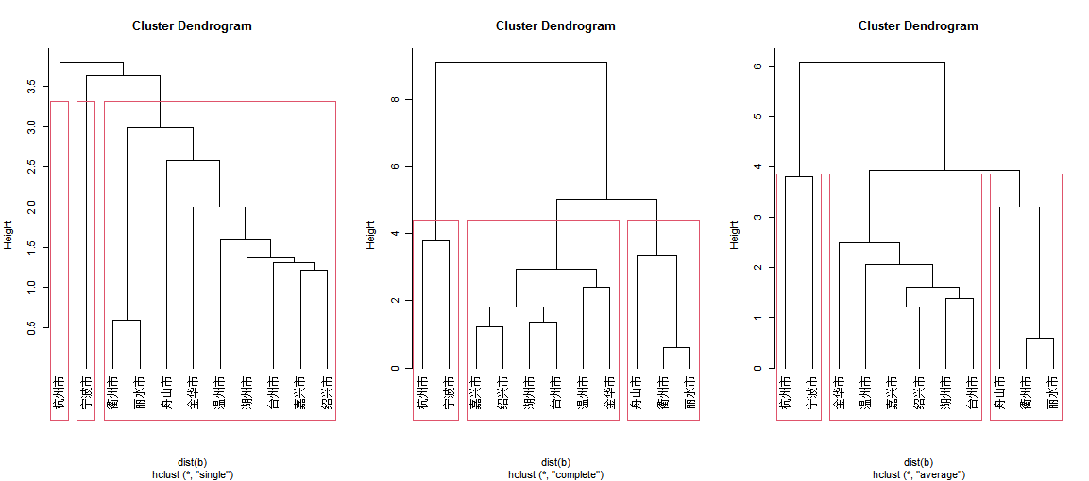

5 结论与建议
通过对数据的分析，本文得到以下结论
1、浙江省11个地级市的发展存在较大差距，发展不平衡；因此为达到共同富裕，接下来要着重解决的是发展不充分不平衡的问题。
2、浙江省人才总量的影响因素中，人均地区生产总值（元）（x2）、规模以上工业企业数（个）（x3）、国内旅游收入（亿）（x6）、专利授权（个）（x9）对浙江省人才总量有显著的正向影响；出口额（亿）（x7）对浙江省人才总量有显著的负向影响；因此可通过提高人均生产总值，推动企业发展，加大旅游创收，推进专利授权来为浙江吸引更多人才，以期为浙江的发展建言献策，促进浙江高质量发展，实现共同富裕。
3、浙江省11个地级市中，杭州，宁波发展较好，其次是温州，绍兴，嘉兴，发展较为落后的地区是丽水，衢州，舟山。

参考文献
[1] 朱海龙,李萍萍.基于岭回归和LASSO回归的安徽省财政收入影响因素分析[J].江西理工大学学报,2022,43(01):59-65.DOI:10.13265/j.cnki.jxlgdxxb.2022.01.009.
[2]王璐,孙聚波.Lasso回归方法在特征变量选择中的应用[J].吉林工程技术师范学院学报,2021,37(12):109-112.
[3]房汉国.基于主成分分析法的宏观经济景气指数研究[J].当代经济,2022,39(01):26-31.
[4]黄中利.基于主成分分析法的河南省煤矿事故分析[J].煤,2021,30(11):106-108.
[5]王翌欣.聚类分析在外国语言学研究中的应用[J].散文百家(理论),2021(12):181-183.
[6]隋勇.基于主成分与聚类分析的不同粉路小麦次粉品质综合评价[J].现代面粉工业,2022,36(02):56.

